Методическая разработка

внеклассного мероприятия

настольная игра

«**Путь в волонтеры»**

**Аннотация:** игра в системе работы с волонтерами является ярким примером сочетания приятного творческого удовлетворения с важным делом развития личности, формирования ее качеств. Настольная игра «Путь в волонтеры» направлена на привлечение добровольцев в школьный отряд волонтёров и знакомство обучающихся с волонтёрской деятельностью.

**Цель:** формирование коммуникативных компетенций, привлечение добровольцев в школьный отряд волонтёров «Созвездие».

Форма проведения: настольная игра

**Основные задачи мероприятия:**

* Познакомить учащихся с волонтёрской деятельностью.
* Формировать нравственно-этические понятия как доброта, отзывчивость, сострадание, добровольчество, волонтерство.
* Формировать у учащихся мотивацию к волонтёрской деятельности.

**Планируемые результаты:**

***личностные:***

* формирование осознанного, уважительного и доброжелательного отношения к другому человеку, его мнению, мировоззрению, культуре, языку, вере, гражданской позиции, к истории, культуре, религии, традициям, языкам, ценностям народов России и народов мира;
* освоение социальных норм, правил поведения, ролей и форм социальной жизни в группах и сообществах;
* развитие морального сознания и компетентности в решении моральных проблем на основе личностного выбора, формирование нравственных чувств и нравственного поведения, осознанного и ответственного отношения к собственным поступкам;

***метапредметные:***

* умение самостоятельно планировать пути достижения целей, в том числе альтернативные, осознанно выбирать наиболее эффективные способы решения учебных и познавательных задач;
* умение оценивать правильность выполнения учебной задачи, собственные возможности её решения;
* смысловое чтение;

***предметные:***

* характеризовать и иллюстрировать конкретными примерами группы потребностей человека;
* приводить примеры основных видов деятельности человека;
* выполнять несложные практические задания по анализу ситуаций, связанных с различными способами разрешения межличностных конфликтов;
* выражать собственное отношение к различным способам разрешения межличностных конфликтов.

**Школьник получит возможность научиться:**

• выполнять несложные практические задания, основанные на ситуациях, связанных с деятельностью человека;

• моделировать возможные последствия позитивного и негативного воздействия группы на человека, делать выводы.

**Оборудование:**

* набор карточек для настольной игры;
* игровое поле
* правила игры

**План мероприятия:**

1. Мобилизующее начало. Приветствие учеников. Просмотр«Познавательного мультфильма "А ты знаешь?". День волонтёра»
2. Основная часть (настольная игра «Путь в волонтеры»).
3. Заключительный этап. Рефлексия.
4. Подведение итогов

До начала мероприятия учащихся необходимо разделить на равные по количеству человек команды (команды из 3–5 человек). Педагог является ведущим игры, контролирует правильность выполнения заданий школьниками.

**Ход мероприятия**

I. Мобилизующее начало. Приветствие учеников. Просмотр«Познавательного мультфильма "А ты знаешь?". День волонтёра».

**Учитель:** Добрый день, ребята, сегодня мы поговорим о волонтёрстве. Кто такие волонтеры? (ответы обучающихся).

 Как по-другому можно назвать волонтеров? (ответы обучающихся).

– Добровольцы

– Что означает слово «Добровольцы?» (ответы обучающихся).

 Какие ассоциации возникают у вас в голове, когда вы слышите слово

Волонтер (добро, помощь, благодарность, проблема, нужда, забота, внимание).

 – Добровольчество является неотъемлемым элементом современного общества. Любой человек имеет возможность добровольно посвящать свое время, талант, энергию другим без ожидания финансового вознаграждения. Я предлагаю вам посмотреть мультфильм и ближе познакомиться с темой волонтёрства. <https://clck.ru/33dbEr>. Обсуждение видеоролика.

II. Основная часть (настольная игра «Путь в волонтеры»).

Учитель: сегодня мы познакомимся с различными направлениях добровольчества. Как вы думаете, какие добрые дела нам предстоят в этом учебном году? Какие трудности вас ожидают на добровольческом пути? (ответы обучающихся). На эти и многие другие вопросы мы сможем ответить после прохождения настольной игры «Путь в волонтёры». В ходе игры смело советуйтесь с волонтёрами своей команды! Преодолевайте трудности вместе!

Во время игры разрешается советоваться с одноклассниками, важно принимать оптимальное для ситуации решение, которое позволит сохранить хорошее настроение и себе и другим. Поэтому рекомендуем вам получить удовольствие от процесса игры. Прежде чем переходить к игровому полю, изучите правила игры и условные обозначения.

**Правила игры «Путь в волонтёры».**

* Задания на игровом поле связаны с определенной тематикой. Каждая карточка содержит подробное описание задания.
* Перед игрой карточки перемешиваются в каждой отдельной колоде и кладутся рубашкой вверх. Карточку с заданием всегда нужно брать с верха колоды.
* Побеждает команда, чья фишка быстрее остальных достигнет финиша. На выполнение каждого из заданий дается 40 секунд. После этого карточка убирается в нижнюю часть соответствующей колоды.
* Если ответ был правильным, то передвиньтесь вперед на обозначенное количество клеток на вашей карточке. Если же задание не будет выполнено вовремя, то игрок пропускает ход.

«Реши задачу»

Вытащите верхнюю карточку из колоды под названием «Реши задачу». Зачитайте вслух текст, описывающий проблемную ситуацию, так, чтобы его слышали и другие участники. Вперед на указанное количество клеток продвигается фишка команды, если он предложила верное решение проблемы. (РЕШЕНИЕ ПРИНИМАЕТ ВЕДУЩИЙ ПОСЛЕ ОБСУЖДЕНИЯ С ДРУГИМИ КОМАНДАМИ).

Клетка с указанием вида волонтерства.

Вытащите карточку из соответствующей колоды и выполните задание. При успешном выполнении задания передвиньте фишку на столько клеток вперед, сколько написано на карточке. Если вы не справились с заданием, то пропускает ход.

Учитель: Начнем игру! (вопросы к каждому столу для определения куратора).

Каждой команде я задаю вопрос, отвечаем очень быстро!

1. Если словом или делом вам поможет кто-нибудь, не стесняйтесь громко, смело говорить…(благодарю)
2. Если солнышко садится, по деревьям золотится, говорим тогда при встрече всем знакомым… (добрый вечер)
3. Растает даже ледяная глыба от слова теплого……(спасибо)
4. Если друг попал в беду… (помоги ему)
5. Когда вас ругают за шалости, вы говорите… (извините, пожалуйста)

Мы выбрали куратора каждой команды. Куратор, следит за временем, фиксирует ответы участников на этапе игры «ЗАЧЕМ»

Определить первый ход (бросить кубик – кто больше, тот ходит)

Первый шаг – ответ на вопрос зачем становиться волонтером?

(отвечает первая команда, куратор фиксирует ответ, команда переходит на следующий этап).

В ходе игры команды выполняют задания соответствующей категории и возвращают карточку назад.

III. Заключительный этап. Рефлексия

Вопросы по итогам игры

Учитель:

* Ребята, как вы думаете, какие добрые дела вы будете совершать? Прошу придумать по 2 дела от каждой команды, и мы совместно составим облако наших, добрых дел.
* Будут ли они выполнимыми?
* Ожидают ли вас в ходе занятия волонтерством не только трудности, но и непонимание со стороны других людей?
* Насколько легко или трудно вашей команде было выполнять задания игры сообща?
* Что оказалось самым трудным в игре?

1. Подведение итогов

Учитель: Что нового вы узнали на сегодняшнем мероприятии? (Ответы учащихся) Прошу поднять руки, кому понравилось мероприятие, не понравилось. (Мнения учащихся о мероприятии)

Учитель: Я очень рад, что сегодняшнее мероприятие отозвалось в ваших сердцах, в заключении хотела бы прочесть стихотворение:

Живу, как умею.

Живу, как могу,

Путем, мне начертанным,

Прямо иду.

Не прячусь от трудностей,

Верю в добро

И очень хочу,

Чтоб всем людям везло.

Люблю добродушных,

А подлых боюсь,

Людей «толстокожих»

Всегда сторонюсь.

Неравнодушных людей я  ценю

И сердцем тянусь к их теплу и огню.

Приложение

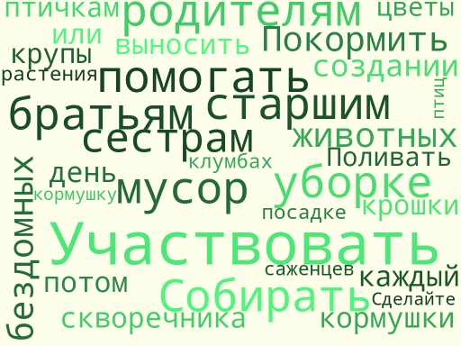

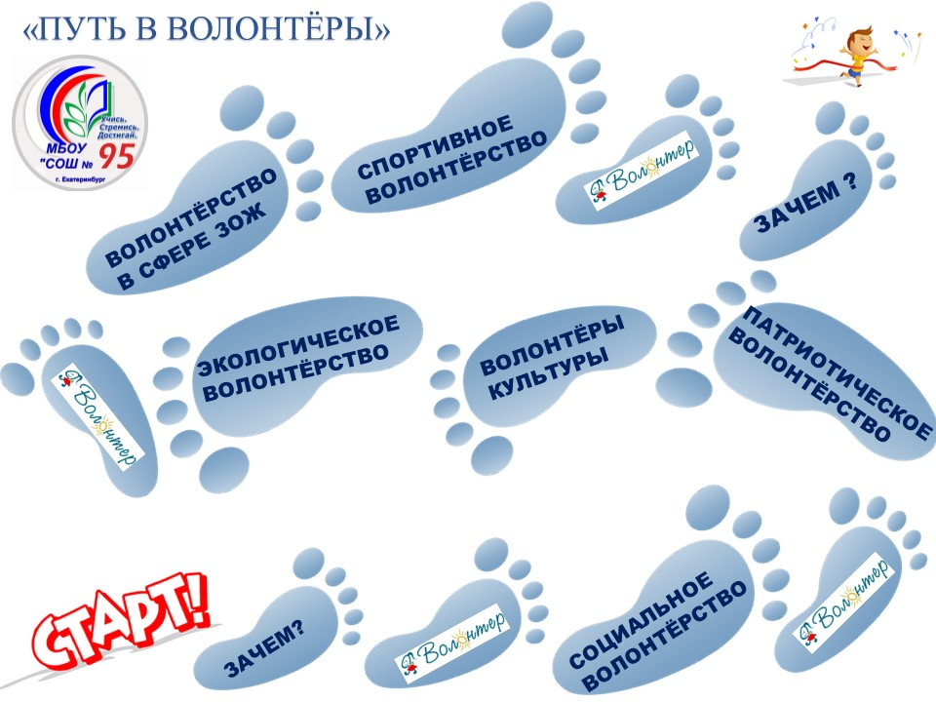

  

ПРАВИЛА ИГРЫ ПОЛЕ ДЛЯ ИГРЫ ИДЕИ

ДЛЯ ДОБРЫХ ДЕЛ

**воспитательная ценность**